**VAX安装与设置**

# 安装&破解

使用安装包中的破解补丁

# 设置

## 支持C#(vs2013)

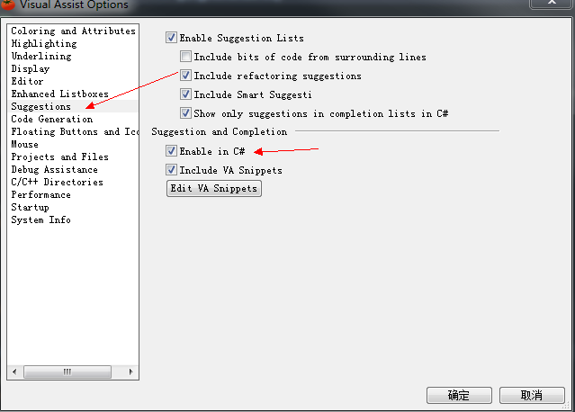

## 自动代码块设置

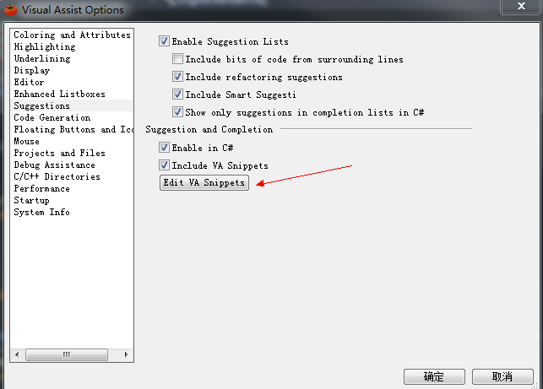

进入代码块编辑窗口

### 函数注释

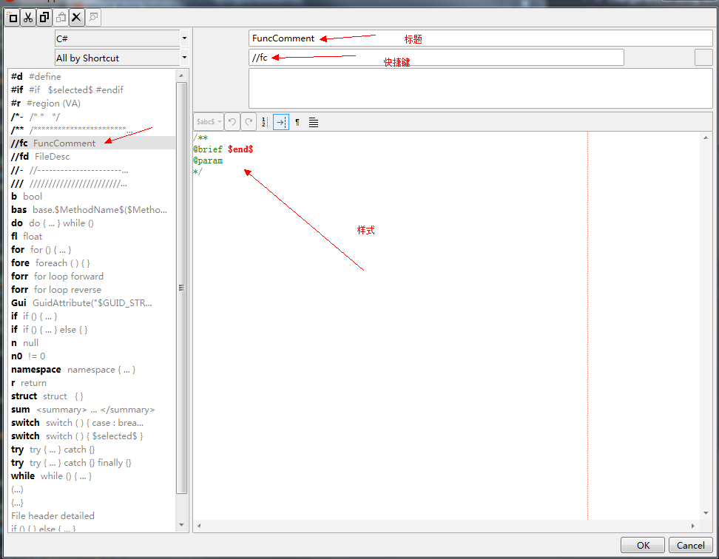

### 文件头注释

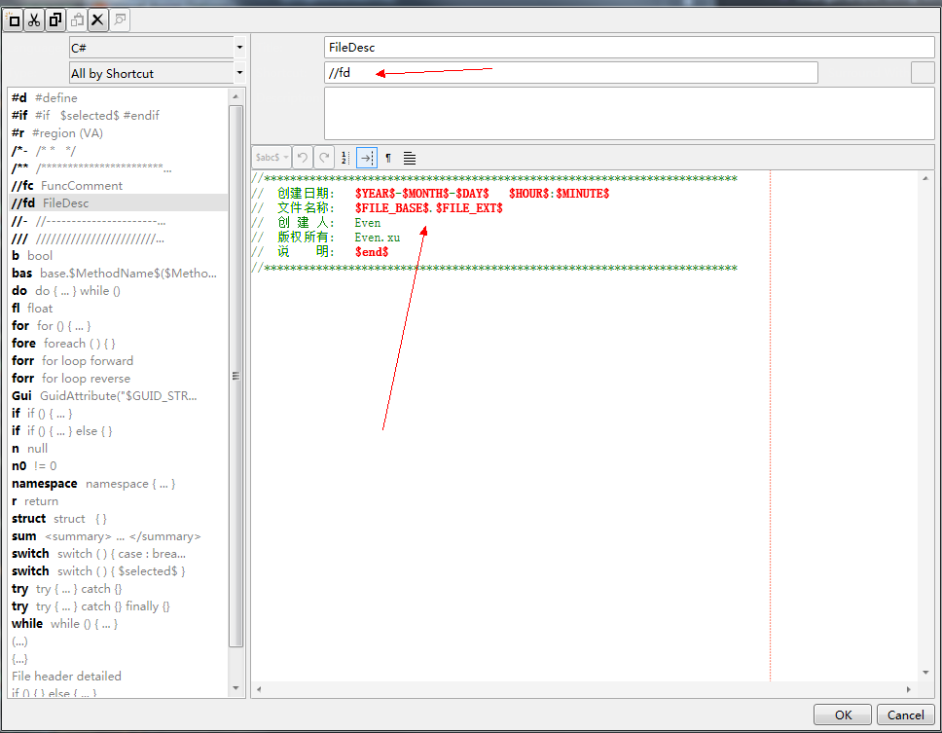系统内置宏

### 函数分隔

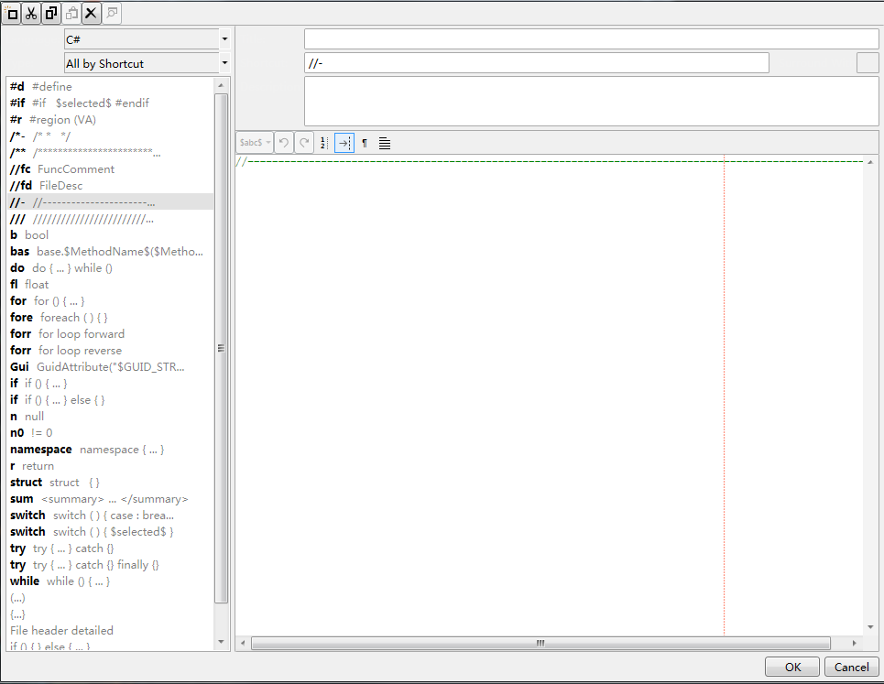

### 通用分隔

